Публичный отчёт
Индустриальной районной территориальной организации профсоюза работников народного образования за 2021 год

- Общая характеристика.

Индустриальная районная организация профсоюза работников народного образования и науки РФ объединяет 1652 члена профсоюза.
Среди них работающих 1442, молодежи до 35 лет – 260 человек.
Охват профсоюзным членством составляет 63,9%.
Общее количество первичных профсоюзных организаций – 30.

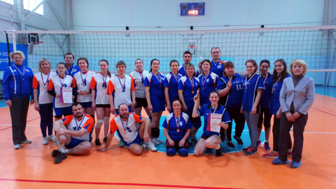

- По сравнению с 2019 годом количество первичных профсоюзных организаций сократилось в связи с реорганизацией образовательных учреждений и их объединением. Численность уменьшилась в связи с увольнением членов профсоюза, уходом председателя первичной ПО.
- В 2020 году активно применялись такие инструменты мотивации профсоюзного членства, укрепления организации, как работа на востребованность профсоюза руководителями образовательных организаций, внедрение электронного профсоюзного билета и использование программы АИС для отчетности, дальнейшее использование дисконтной карты профсоюза и других бонусов для членов профсоюза.
- 2020 год показал, что будущее за цифровизацией, в работе организации стали активно использовать социальные сети.
- В совершенно новых условиях пандемии и разобщенности, в этой новой для нас ситуации профсоюз показал свою сплоченность, умение перестроиться в работе, выполнять свое предназначение.
- Проведено много различных акций и мероприятий, развернуто общение в сетях, взаимовыручка и помощь тем, кто находился в изоляции; мощно развернулась работа по обучению в формате ВКС, профсоюзные организации провели и участвовали в семинарах в онлайн-режиме, как никогда ранее. Стало привычным – проведение в онлайн-режиме профсоюзных собраний коллективов, учебы, конкурсов, пленумов и президиумов.
- Конечно, тяжелые условия пандемии повлияли на организационную работу: мы не смогли прийти и поговорить с людьми, не смогли встретиться лично, но мы продолжали консультировать членов Профсоюза по любым вопросам дистанционно.

- Задачи на ближайшую перспективу.

- Сохранение и увеличение численности членов профсоюза в действующих первичных профсоюзных организациях.
- Восстановление первичных профсоюзных организаций в ОУ Индустриального района.
- Укрепление первичных профсоюзных организаций. Особое внимание на профсоюзные организации, где профсоюзное членство меньше 50%.
- Продолжить работу по внедрению электронного профсоюзного билета и отчетности.

2. Организационно-финансовое укрепление.

В условиях неблагоприятной эпидемиологической обстановки работа по внутрисоюзному организационно-финансовому укреплению организации была полностью перестроена.
Практически все общение с членами Профсоюза, за небольшим исключением в летний период, проводилось в электронном виде, режиме ВКС, в сетях.
Решения VIII съезда Профсоюза стали основой формирования стратегических и тактических ориентиров развития, совершенствования нормативной базы внутрисоюзной работы.
Председатель Индустриальной РТО была делегатом отчетно-выборной конференции Пермского крайсовпрофа и II Пленума крайкома Профсоюза. О действиях по выполнению решений съезда Профсоюза, отчетно-выборной конференции Пермского крайсовпрофа и II Пленума крайкома Профсоюза был проведен в режиме онлайн Пленум Индустриальной РТО.
В течение 2020 года проведено 4 заседания президиума райкома Профсоюза, на которых были рассмотрены все предусмотренные планом вопросы.
Ряд заседаний президиума проведены в режиме ВКС. Это такие вопросы, как «О создании единой профсоюзной организации при объединении образовательных учреждений» («МАОУ СОШ №115» и «МАОУ СОШ №132»), «О состоянии профсоюзного членства и социального партнерства в учреждениях при смене председателя ПО и руководителя (МАДОУ «Д.сад № 305», МАДОУ «ЦРР-Д.сад № 403 и МАДОУ «ЦРР-Д.сад № 112» и МАДОУ «Д.сад №209 «Об опыте работы Совета молодых педагогов Индустриального района и выборы нового председателя » и др. вопросы.
Несмотря на неблагоприятную эпидемиологическую ситуацию, продолжалась работа в первичных профсоюзных организациях.

2.1. Работа выборных органов.

В 2020 г. всё обучение, методическая работа проводились в онлайн-режиме. Были обучены вновь избранные председатели первичных, прошли обучение председатели районных и первичных ПО по цифровизации в Профсоюзе, по продвижению в социальных сетях.
Все категории профактива прошли обучение онлайн (председатели, бухгалтеры, внештатные правовые инспекторы труда, уполномоченные по охране труда, ответственные за работу в АИС).
В 2020 г. начали работу новые председатели первичных организаций, ограничения по коронавирусу позволили оказать практическую помощь новым председателям уже 2021 году, а в режиме онлайн работа проводилась почти ежедневно: консультации по телефону и электронной почте, обмен документами и методической литературой.
В 2020 г. в связи с 30-летием Профсоюза, за хорошую работу многие профактивисты получили награды Профсоюза.
Почетными грамотами Общероссийского Профсоюза образования за добросовесгный труд были награждены: Санникова Наталья Молозяновна - председатель первичной профсоюзной организации МАДОУ «ЦРР-детский сад№ 403» » г. Перми; Пичкалева Марина Александровна воспитатель, председатель первичной профсоюзной организации МАДОУ «Детский сад№ 305» » г. Перми. Под руководством председателей ПО члены профсоюза - активные участники всех районных и городских мероприятий, в ДОУ есть большие успехи в направлении социального партнерства. При объединении и реорганизации председатели сумели не только сохранить, но и увеличить численность первичных профсоюзных организаций.

Грамотами Пермского Крайсовпрофа
Гарифуллина Анна Владимировна, воспитатель, председатель первичной профсоюзной организации МАДОУ «Детский сад№ 396» » г. Перми;
Знаком Пермского крайсовпрофа «Лучший профсоюзный активист
Пермского края»:
Вотякова Елена Викторовна, учитель-логопед и председатель первичной профсоюзной организации МАДОУ «Эврика» г. Перми.
Почетной грамотой Министерства образования и науки Пермского края от профсоюза была награждена Микова Ирина Эдуардовна, председатель ППО учитель математики МАОУ «СОШ № 3» г. Перми.
По итогам 2019 г. проведено рейтингование первичных организаций по направлениям деятельности. Победителями стали:
По всем направлениям деятельности профсоюза среди председателей первичных организаций:
Вотякова Е.В. - МАДОУ «Эврика» г. Перми,
Чигвинцева О. Г.- МАОУ «СОШ № 132» г. Перми,
Гарифулина А. В. - МАДОУ «Детский сад № 396» г. Перми
Гаврилова И. Ю. - МАДОУ «Детский сад «Парма» г. Перми
В условиях эпидемиологической обстановки работа Профсоюза образования Пермского края не прекращалась ни на минуту. В усиленном режиме райком держал связь с председателями первичных профорганизаций, своевременно реагировал на запросы членов Профсоюза, выстраивал активную работу в онлайн-формате.
Приняли участие в мониторингах Центрального Совета Общероссийского Профсоюза образования по проблемам работников образовательных организаций на дистанционном обучении; Приняли самое активное участие в первомайских акциях «Солидарность сильнее заразы».

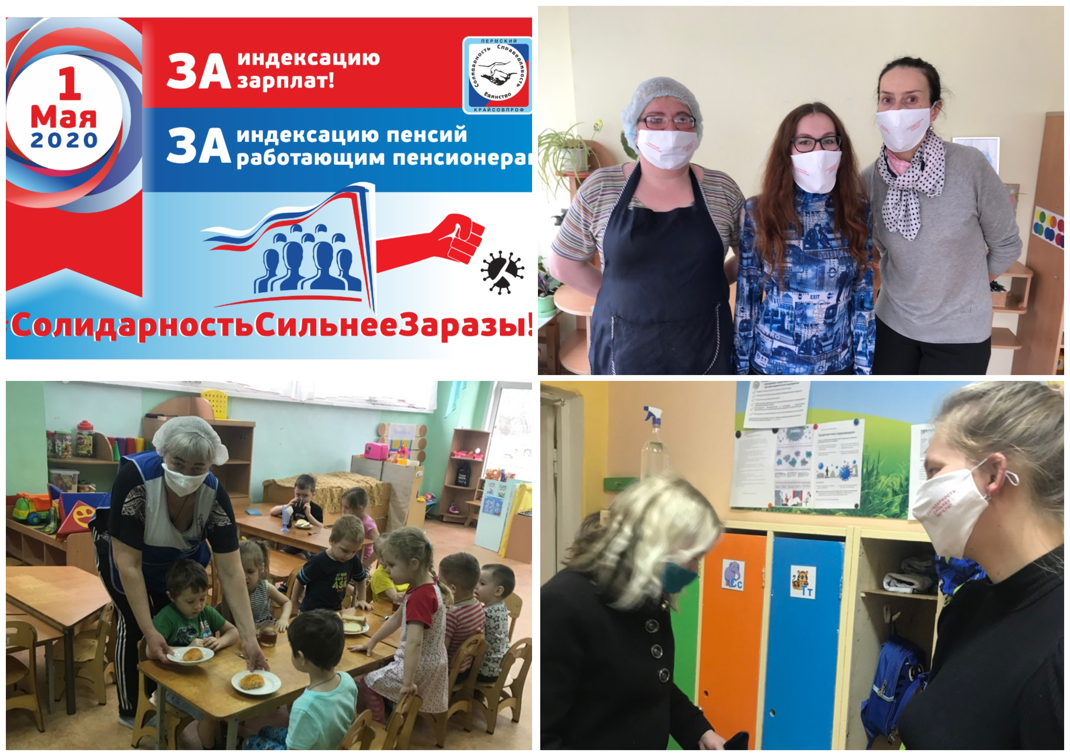

Пяти первичным профсоюзным организациям раздали защитные маски Пермского Крайсовпрофа Членам Профсоюза: руководителям образовательных
организаций, воспитателям дежурных групп и тем, кто был «на посту».
Приняли участие в акции «Вспоминаем Первомай» (акция Профсоюзного курьера).
Приняли участие во всех онлайн совещаниях Пермского крайсовпрофа и Пермкого крайкома профсоюза.
Задачи на ближайшую перспективу:

- Продолжить анализ эффективности работы председателей первичных профсоюзных организаций, по результатам анализа провести собеседования, при необходимости – обновление актива.
- Развивать практику обучения профсоюзного резерва.
- Продолжить работу профактива по проекту «Цифровой профсоюз»
- Завершить перевод районной организации в цифровой режим по вопросам учета, отчетности и электронного профсоюзного билета.

2.2 Финансовое укрепление организации
Продолжается работа по привлечению средств партнеров на проведение ряда направлений в работе. В целом, удалось сохранить уровень предыдущего года в вопросах финансовой обеспеченности.

2.3 Информационная работа
2020 год стал активным в совершенствовании информационной работы.
В период пандемии потребовались новые компетенции, мобильность профактива, поэтому профактив Индустриальной РТО приняли участие в проведенных краевым комитетом Профсоюза семинарах по освоению новых технологий общения. И затем на этой основе проводились плановые совещания, пленумы, заседания президиума, конкурсы.
В 2020 г. мы решали проблему общения с членами Профсоюза первичных организаций через собрания в режиме ВКС, напрямую участвовали на мероприятиях в первичных профсоюзных организаций, таким образом, новые механизмы открыли безграничные возможности присутствия на любых мероприятиях.
Для каждой первички направлялись Информационные листки по актуальным для рядовых членов Профсоюза проблемам для размещения в профсоюзных уголках.
В 2020 г. еще большую активность получила работа через соцсети. К примеру, во ВКонтакте активно работают группы «Профсоюз образования Индустриального района», «Совет молодых педагогов Индустриального района», «Профсоюз образования Пермского края», «Совет молодых педагогов Пермского края», разные чаты для оперативного общения созданы в Whats App и Viber и в первичных профсоюзных организациях в том числе.
В 2020 г. продолжалась активная работа по реализации проекта «Цифровой Профсоюз», в системе АИС были зарегистрированы и оформлены билеты для 80% членов профсоюза.
Задачи на ближайшую перспективу:
- Работать над увеличением числа подписчиков в социальных сетях, созданием своих групп в первичках.
- Добиться увеличения подписки на профсоюзные издания «Профсоюзный курьер», «Мой Профсоюз».
- Существенно увеличить свое присутствие и включать профсоюзную повестку при проведении мероприятий социальных партнеров.
- Продолжить работу по созданию страничек профсоюзных организаций на сайтах образовательных организаций.
- Завершить в 2020 г. перевод всех членов профсоюза в систему АИС.
- Продолжить разъяснительную работу и обучение об использовании бонусной программы «Профкардс» в рамках проекта «Цифровой профсоюз».

3. Социальное партнёрство
3.1 Взаимодействие с социальными партнерами
В 2020 г. была продолжена работа по взаимовыгодному сотрудничеству с социальными партнерами.
В непростых эпидемиологических условиях много внимания уделялось постоянному взаимодействию с департаментом образования города Перми, районным отделом образования по различным вопросам, с которыми в районный комитет Профсоюза обращались педработники. Это вопросы режима работы, оплаты труда, соблюдения норм охраны здоровья.
Индустриальная районная организация профсоюза продолжает взаимодействовать в работе с администрацией Индустриального района, отделом образования и руководителями образовательных организаций, Депутатами разного уровня и другими партнерами, которая заключается в следующем:
• от авторитета, массовости организации, уровня компетентности профсоюзных лидеров в вопросах нормативной базы, трудового законодательства зависит качество взаимодействия, его эффективность;
• от мнения работодателя о полезности и востребованности организации и для членов профсоюза, и для самих работодателей зависит численность организации;
• от количества сторонников в гражданском обществе во многом зависит узнаваемость организации, общественное мнение по проблеме, а значит и оперативность решения проблем.
Основой социального партнерства является система Соглашений и коллективных договоров.
Действовало Соглашение между краевым комитетом Профсоюза и Пермским городским департаментом образования. Согласно Соглашению, реализован пункт о стимулировании руководителей образовательных организаций г. Перми по представлению Профсоюза за высокий уровень социального партнёрства.
В Индустриальном районе департаментом образования были отмечены руководители МАОУ «Лицей№ 8» и МАДОУ «Детский сад № 23».
В 2020 г. активно велась работа по заключению коллективных договоров в образовательных организациях. Коллективные договоры действуют в 24 образовательных организациях (80%), все они проходили предварительную экспертизу в краевом комитете Профсоюза перед уведомительной регистрацией. В работе используем типовой Макет коллективного договора, который подготовил краевой комитет Профсоюза на основе рекомендаций ЦС Профсоюза.

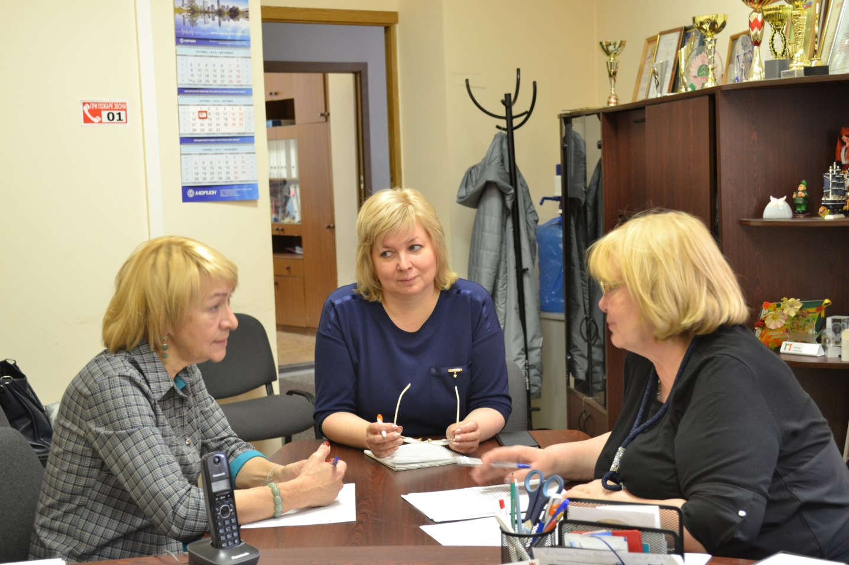

3.2 Содействие сохранению и развитию дополнительных мер соцподдержки работников отрасли
В Пермском крае действует большой пакет мер социальной поддержки работников образования, финансируемый из краевого бюджета.
В 2020 г. несмотря на экономические проблемы, связанные с коронавирусной инфекцией, удалось сохранить действующие гарантии:
Продолжалось действие закона о саноторно-курортном оздоровлении работников бюджетной сферы. Все предусмотренные средства на эти цели были реализованы.
Средства, предусмотренные ст. 23 Закона «Об образовании в Пермском крае» были проиндексированы в 2020 г. на 4%. Это целый перечень дополнительных выплат молодым специалистам, за успешное участие в аттестации и награды.
Райком профсоюза следит и помогает первичным профсоюзным организациям в исполнении и своевременной реализации мер социальной поддержки. Пакет мер размещен на сайте Профсоюза на странице «Пермская региональная организация».

3.3 Работа с молодыми педагогами
В 2020 г. работа с молодыми педагогами оставалась приоритетом и приобрела еще большую глубину и содержание, т. к. в условиях работы в дистанционном режиме способность СМП полноценно взаимодействовать оказала влияние на всю организацию.
Во всех мероприятиях СМП, которые состоялись в online-формате: Форум, Зимняя экспедиционная школа, в новомом проекте «Коворкинг-центр СМП Пермского края «Старт в профессию» в период пандемии СМП Индустриального района был активным участником. А также приняли активное участие в онлайн-сессии Всероссийской педагогической школы, мероприятиях, связанных с юбилеем Победы.
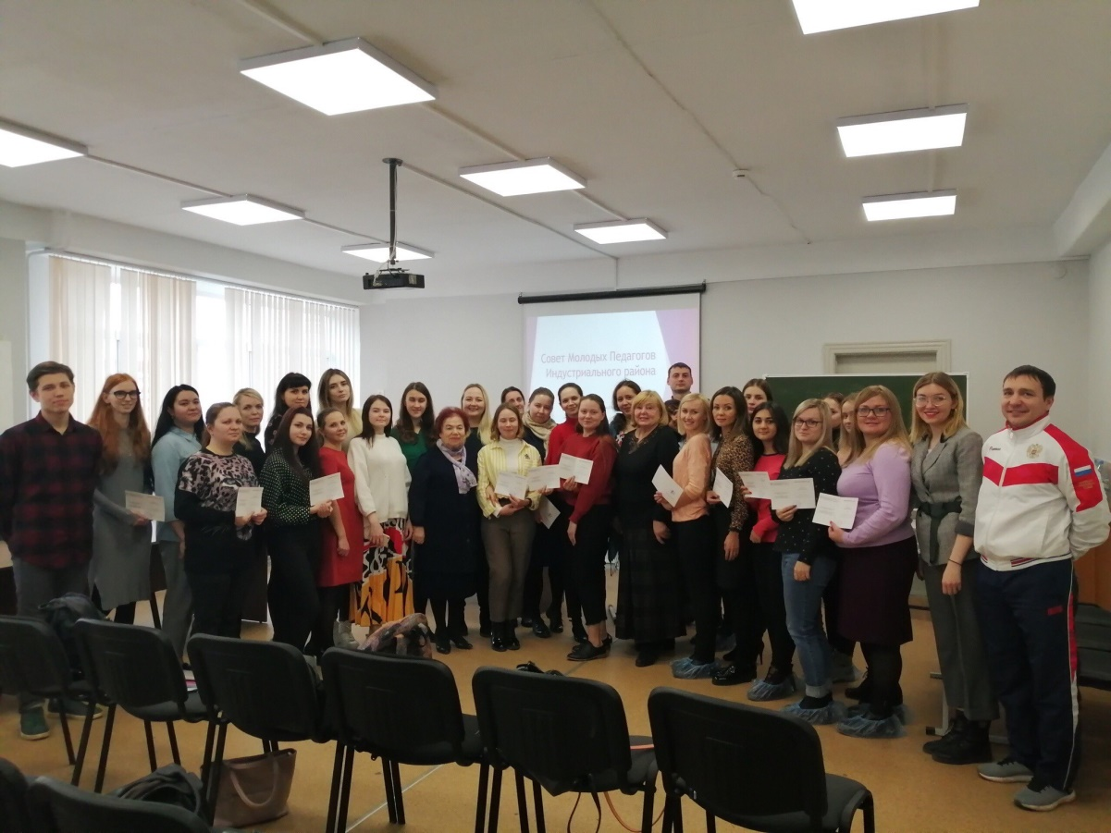

3.4 Содействие профессиональному и творческому развитию педагогических работников
Районный комитет Профсоюза проводил большую работу по участию в творческом и профессиональном развитии педработников. В 2020 г. была продолжена активная работа по профессиональному становлению и развитию молодых педагогов Индустриального района при финансовой поддержке ОУ и методическом сопровождении ректора и педагогов АНО ДПО «Открытый Институт Повышения Образования». По инициативе Индустриальной РТО проводились ежегодные Форумы молодых работников образования Индустриального района города Перми
А также райком Профсоюза участвовал в организации и проведении различных профессиональных конкурсов: «Воспитатель - будущий методист», «Моя прекрасная няня и др.
СМП Индустриального района участвовали практически во всех конкурсах и становились победителями. Приняли участие в акции «100 часов доброты», посвященные 75-летию Победы, помощи ветеранам во время пандемии.

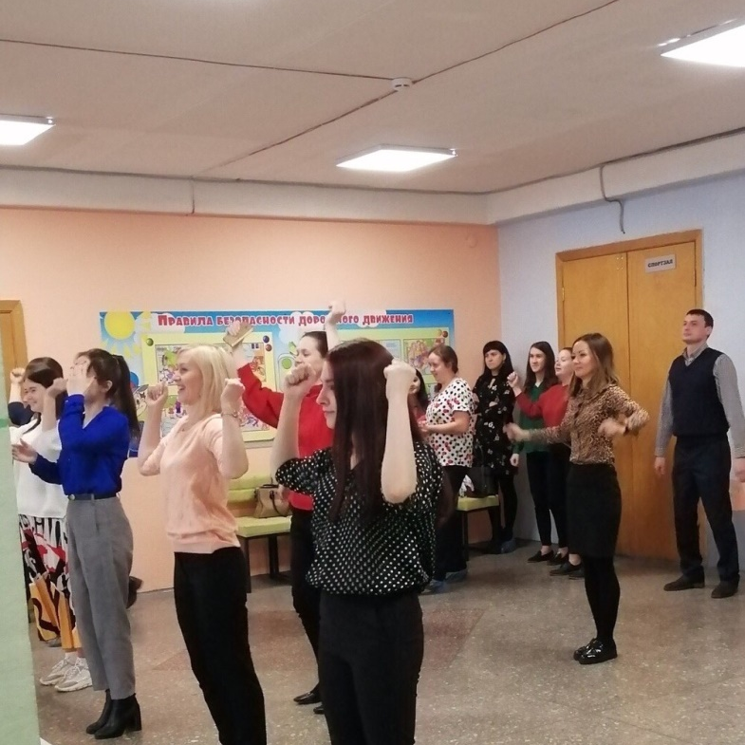

Совместно с Советом ветеранов педагогов Индустриального района реализовали проект «Мы помним! Мы гордимся! В проекте были собраны творческие работы учащихся школ района, посвященные 75-летию Победы в ВОВ (интервью с воспоминаниями ветеранов, эссе учащихся и др.). При финансовой поддержке депутата Пермской городской Думы все материалы проекта были изданы и напечатаны в сборнике (более 100 работ). Педагоги образовательных учреждений района приняли активное участие в городском фестивале ветеранов педагогического труда, посвященном 75-летию Победы.
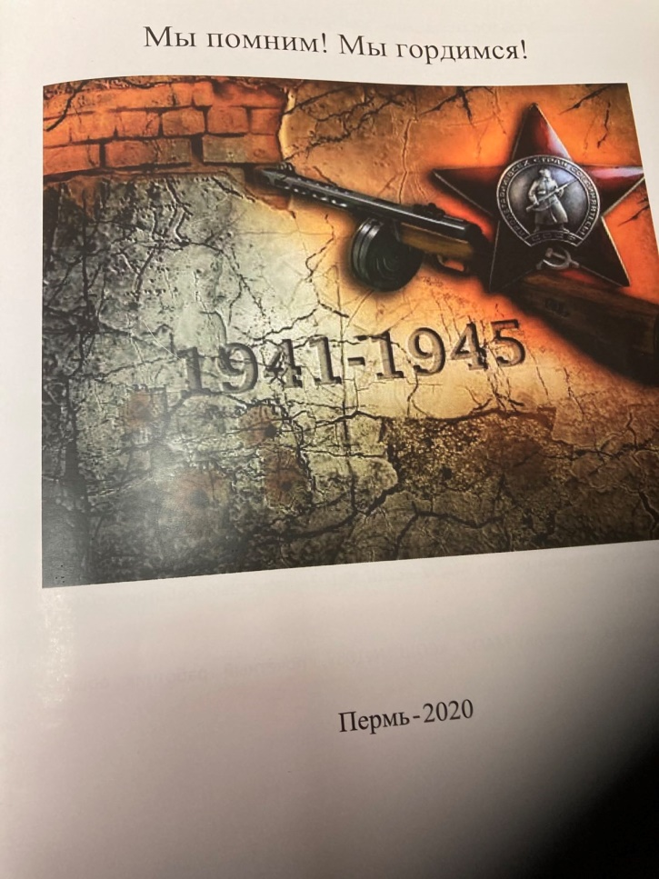

Задачи на ближайшую перспективу:

- Продолжить активное участие в организации и проведении творческих отраслевых конкурсов, круглых столов, конференций, а также проводить свои профсоюзные форумы и конкурсы, направленные на развитие творческого потенциала педагогических работников.
- Продолжить проводить спортивные массовые мероприятия для членов профсоюза.

С целью укрепления духовного и физического здоровья педагогических работников, приобщения их к здоровому образу жизни, а также мотивации профсоюзного членства ежегодно проходит спартакиада работников образовательных учреждений Индустриального района г. Перми. В 2020, она была V-я по счету. Все виды соревнований проходят в две группы (ДОУ и СОШ). В спартакиаду входят тестовое многоборье, волейбол и лыжи.

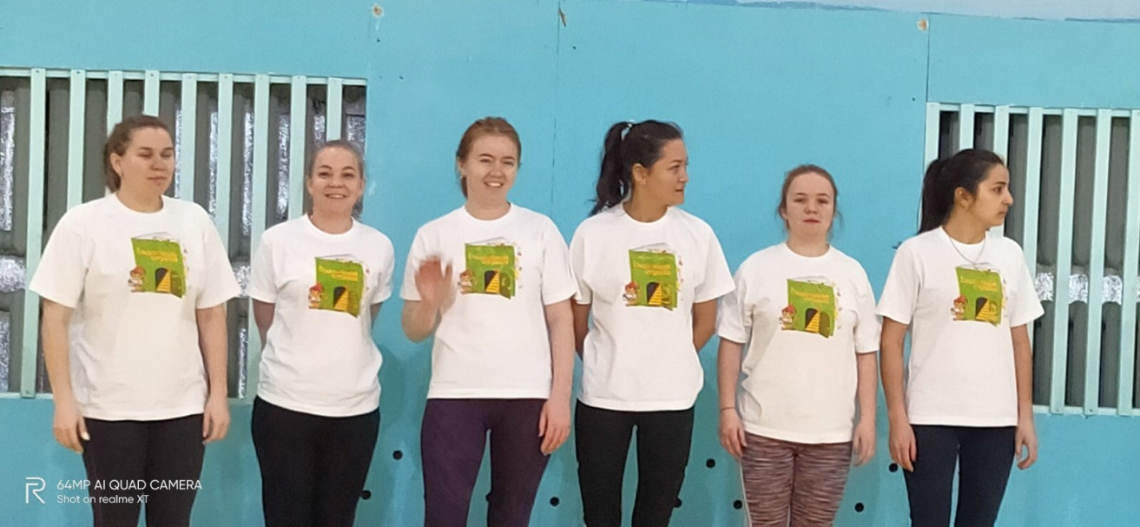
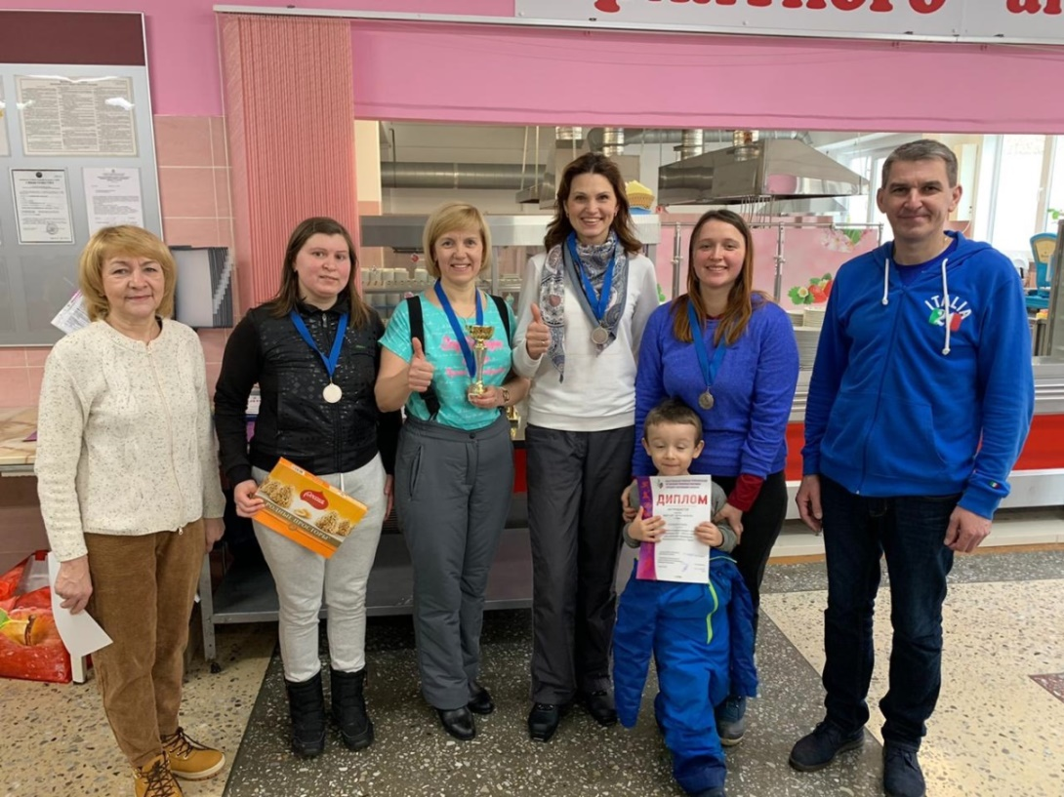
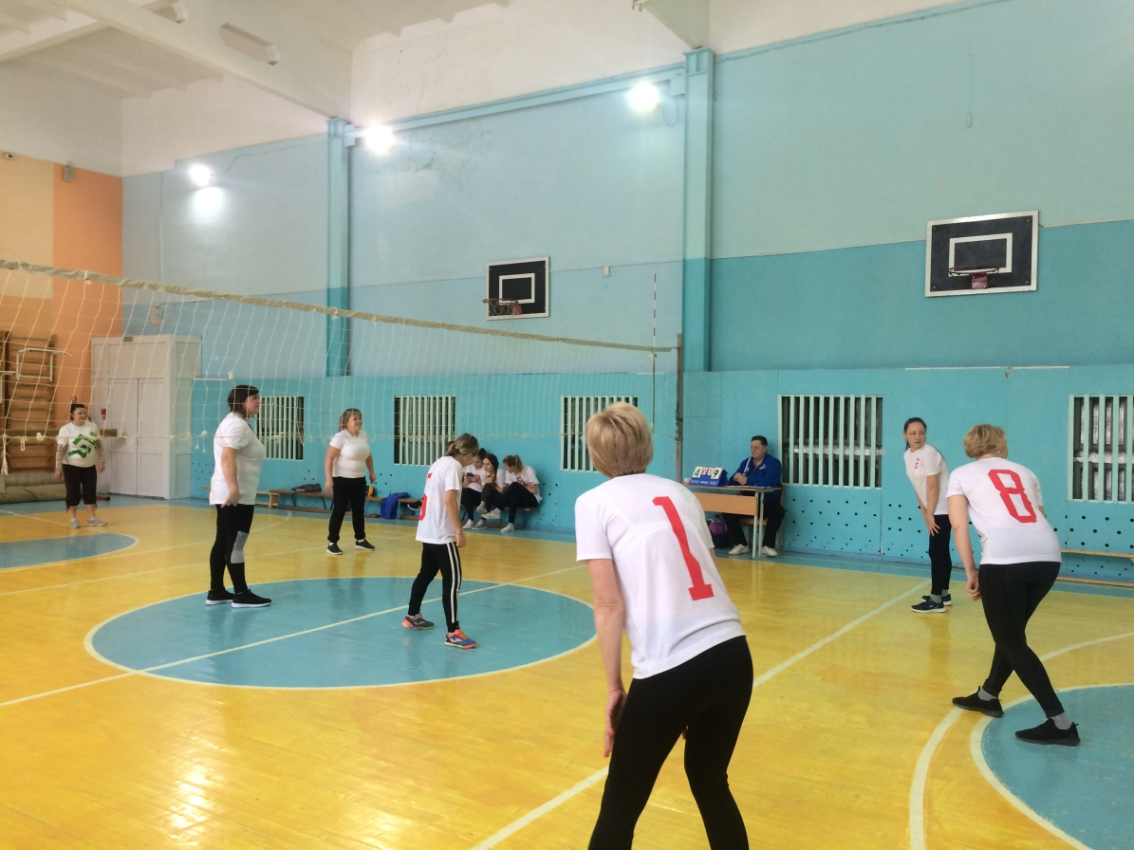
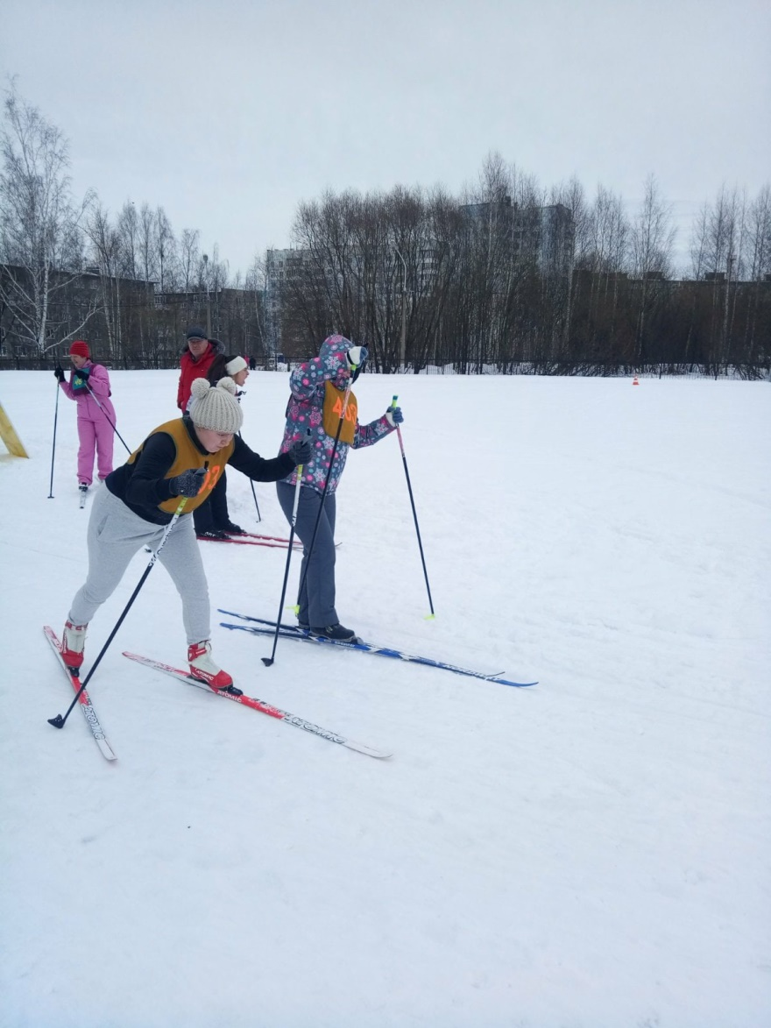
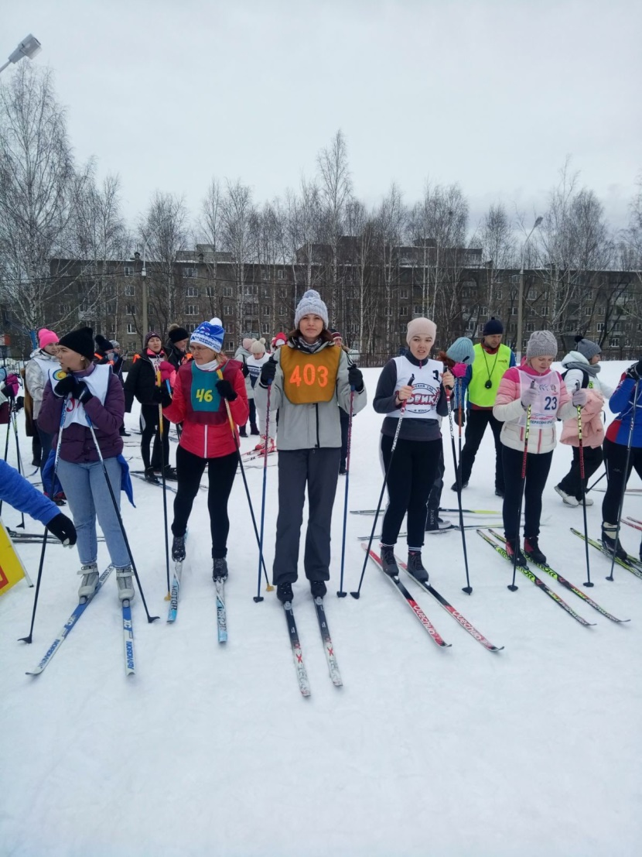
Правозащитная деятельность.

Председатель РТО совместно с правовой инспекцией труда Пермской краевой территориальной организации профсоюза и совместно с внештатными правовыми инспекторами труда проводили правозащитную деятельность по следующим направлениям:
• Нормотворческая и аналитическая деятельность.
• Контроль за соблюдением законодательства.
• Коллективно-договорная работа, социальное партнерство, профсоюзная мотивация.
• Защита прав членов профсоюза.
• Обучение.
• Информационная работа.
• Работа с внештатными правовыми инспекторами труда.
Правозащитная деятельность осуществлялась силами 3 правовых инспекторов труда, из них 1 штатный работник аппарата – главный правовой инспектор труда и 2 внештатных.
С участием правовых инспекторов было проведено 2 проверки работодателей на предмет соблюдения ими трудового законодательства и иных нормативных правовых актов, из них: 1 – комплексных, 1 – тематических.
К наиболее значимым нарушениям законодательства, выявленным при проведении проверок относятся следующие:
- поручение работнику работы, не предусмотренной трудовым договором, должностной инструкцией;
- отсутствие в трудовых договорах четких критериев прозрачности и понятности формирования заработной платы;
- несвоевременность перечисления профсоюзных взносов;
- увеличение объемов выполняемой работы без пропорциональной оплаты на это;
- неисполнение условий отраслевых соглашений, коллективных договоров;
- в трудовых договорах не указаны: полный объем учебной нагрузки, размеры стимулирующих выплат, виды компенсационных выплат, размер выплат за сложность предмета;
- Не всегда на заседания комиссии приглашается председатель ПО.
Благодаря активной позиции профсоюзов Пермского края были внесены изменения в Административный регламент по уведомительной регистрации Коллективного Договора и Соглашений. В настоящее время заявителю необходимо представить в регистрирующий орган еще и письмо-заключение краевого комитета отраслевого профсоюза. Эта процедура способствует недопущению заключения Соглашений и Колдоговоров с ненадлежащей стороной.
Крайком Профсоюза продолжил реализацию новой формы контроля – «Профсоюзный аудит», основная цель которого - предупреждение и выявление нарушений в сфере трудового права, Профсоюз при этом обеспечивает защиту образовательных организаций от штрафов, иных административных, дисциплинарных и управленческих санкций.
В 2020 г. проведена работа для широкого применения нового макета КД, разработанного Общероссийским Профсоюзом Образования. Проведена экспертиза и оказана помощь Профсоюзным организациям

Задачи на ближайшую перспективу:

- Добиваться индексации дополнительных мер социальной поддержки.
- Добиваться включения в долгосрочную целевую программу улучшения жилищных условий работников дошкольных учреждений.
- Подготовить новые предложения и инициативы по расширению социальных гарантий работникам.
5. Оказание дополнительных услуг членам профсоюза.
Пермская региональная организация профсоюза на протяжении ряда лет занимала призовые места во Всероссийском смотре – конкурсе «Профсоюзная организация высокой социальной эффективности». В 2019 г. данное направление получило дальнейшее развитие и в нашем районе.
Работа по оказанию услуг членам профсоюза реализуется через программу «Профсоюз+», имеющую подпрограммы:
- «Путешествуй с профсоюзом!»
- «Отдыхай с профсоюзом!»
- «Развивайся с профсоюзом!»
- «Учись с профсоюзом!»
В рамках проекта создается реестр сервисных услуг разной направленности с программами лояльности для членов профсоюза.
Наша цель – сделать эти услуги более доступными.
Подпрограмма «Путешествуй с профсоюзом» позволяет расширить спектр возможностей туристического отдыха членов профсоюза.
Взаимодействие с туристическим агентством «Пермский центр отдыха и туризма» предусматривает выезд на экскурсии прямо из отдаленных пунктов края (порой расстояние достигает 300 км от Перми), что делает поездки более доступными и экономичными. Члены профсоюза получают скидки до 20%, партнером поощряется организаторская работа профсоюзных лидеров на местах денежным вознаграждением.
Совместно с круизной кампанией «Кама Трэвел» разработан проект для педработников «Счастливый учитель - здоровая нация». При приобретении путевок на теплоходы «Н.В. Гоголь» и «Козьма Минин» предлагаются гибкие выгодные условия.
Надеемся, что в 2021 году услугами, предлагаемыми по проекту «Путешествуй с профсоюзом», воспользуются больше членов профсоюза.

6. Финансово – хозяйственная деятельность
Финансово – хозяйственная деятельность Индустриальной районной территориальной организации осуществляется на основании решений коллегиальных органов районной территориальной и вышестоящих организаций, принятых нормативных актов: Положения об оплате труда, Положения о служебных командировках работников, Положения об оказании матпомощи рядовым членам профсоюза, Учетной политикой районной организации и других нормативных актов.
Бюджет Индустриальной районной территориальной организации составляет:
Доходы Расходы Дефицит Профицит
2019 г. 2 759 312,0 руб. 2 830 182,0 руб 70 870,0 руб.
2020 г. 3 003 904,0 руб. 2 430 307,00 руб 578 997,00 руб.
Доходная часть за 2020 год
Членские профсоюзные взносы 2 786 404,0 руб.
Иные поступления на уставную деятельность (в т.ч. пожертвования) – 214 900,0
Доходы от предпринимательской деятельности 2 600,0
Как видно из цифр поступление членских профвзносов происходит стабильно.
В первичных профсоюзных организациях действует следующая структура % отчисления членских профсоюзных взносов: 65% перечисляется районной территориальной организации профсоюза, 35% краевой территориальной организации профсоюза.
На протяжении многих лет данная структура являлась оптимальным вариантом для обеспечения деятельности организации.
Смета доходов и расходов райкома профсоюза, изменения и дополнения, исполнение сметы утверждается на заседании президиума райкома профсоюза на основании решения пленума райкома профсоюза о делегировании данных полномочий.
Информация по консолидированному бюджету ежегодно докладывается на пленуме райкома профсоюза.
Сметы доходов и расходов первичных профсоюзных организаций и их исполнение утверждаются на заседаниях соответствующих организаций.
Целевые показатели расходования профсоюзного бюджета по приоритетным направлениям деятельности Профсоюза характеризуются следующим образом. Согласно представленной отчетности (в рублях):
Расходы
П.п | Наименование | Код строки | Всего | За счет членских профвзносов | За счет иных поступлений | За счет прибыли
1. | Целевые мероприятия | 60 | 340 055 | 340 055 | 0 | 0
1.1. | Информационно-пропагандистская работа | 61 | 40 265 | 40 265 | 0 | 0
1.2. | Подготовка и обучение профсоюзных кадров и актива | 62 | 26 125 | 26 125 | 0 | 0
1.3. | Работа с молодежью | 63 | 92 338 | 92 338 | 0 | 0
1.4. | Проведение конференций, комитетов, президиумов, совещаний | 64 | 20 950 | 20 950 | 0 | 0
1.5. | Культурно-массовые мероприятия | 65 | 136 952 | 136 952 | 0 | 0
1.6. | Спортивные мероприятия | 66 | 23 425 | 23 425 | 0 | 0
1.7. | Проведение внутрисоюзных, территориальных и профессиональных конкурсов | 67 | 0 | 0 | 0 | 0
1.8. | Инновационная деятельность Профсоюза | 68 | 0 | 0 | 0 | 2
1.8.1 | Пенсионное обеспечение членов Профсоюза | 68.1 | 0 | 0 | 0 | 0
1.8.2 | Кредитно-потребительские кооперативы | 68.2 | 0 | 0 | 0 | 0
1.8.3 | Оздоровление и отдых | 68.3 | 0 | 0 | 0 | 0
1.8.4 | Добровольное медицинское страхование | 68.4 | 0 | 0 | 0 | 0
2. | Социальная и благотворительная помощь | 70 | 0 | 0 | 0 | 0
3. | Материальная помощь членам Профсоюза | 80 | 1 061 400 | 1 061 400 | 0 | 0
4. | Премирование профактива | 90 | 49 750 | 44 000 | 5 750 | 0
5. | Международная работа | 0 | 0 | 0 | 0 | 0
6. | Расходы, связанные с организацией и обеспечением деятельности аппарата организации Профсоюза | 110 | 979 102 | 769 952 | 209 150 | 0
6.1. | Оплата труда с начислениями | 111 | 880 521 | 684 781 | 195 740 | 0
6.2. | Выплаты, не связанные с оплатой труда | 112 | 45 050 | 31 640 | 13 410 | 0
6.3. | Командировки и деловые поездки | 113 | 0 | 0 | 0 | 0
6.4. | Содержание помещений, зданий, автомобильного транспорта и иного имущества (кроме ремонта) | 114 | 0 | 0 | 0 | 0
6.5. | Ремонт основных средств | 115 | 0 | 0 | 0 | 0
6.6. | Приобретение основных средств | 116 | 0 | 0 | 0 | 0
6.7. | Хозяйственные расходы | 117 | 10 006 | 10 006 | 0 | 0
6.8. | Услуги банка | 118 | 42 726 | 42 726 | 0 | 0
6.9. | Прочие | 119 | 799 | 799 | 0 | 0
7. | Отчисления членских профсоюзных взносов | 120 | 0 | 0 | 0 | 0
7.1. | Центральный Совет Профсоюза (начислено) | 121 | 0 | 0 | 0 | 0
7.2. | Территориальные объединения Профсоюзов (ТООП) | 122 | 0 | 0 | 0 | 0
7.3. | Ассоциации Профсоюзов | 123 | 0 | 0 | 0 | 0
7.4. | Иные организации | 124 | 0 | 0 | 0 | 0
8. | Прочие расходы | 130 | 0 | 0 | 0 | 0
 | Всего расходов | 140 | 2 430 307 | 2 215 407 | 214 900
В Индустриальной районной территориальной организации имеются первичные профсоюзные организации с элементами кризисного состояния по численности членов профсоюза. Перечень этих организаций составлен, по отношению к ним применяются различные механизмы вывода их из кризисного состояния: замена председателя организации, оказание практической помощи на местах, обучение председателя и совместная работа с руководителем ОУ.

Контрольно – ревизионная деятельность.
В соответствии с Уставом Профсоюза для осуществления контроля за финансово – хозяйственной деятельностью Индустриальной организации профсоюза на X районной отчетно–выборной конференции, проходившей 25.10.2019г. создана контрольно – ревизионная комиссия в составе трех человек. Возглавляет комиссию опытный бухгалтер Астафьева Л.И. Комиссия проводит заседания один раз в год. Ревизия финансово – хозяйственной деятельности райкома профсоюза проводится ежегодно районной ревизионной комиссией
Задачи на ближайшую перспективу:
Добиться четкой системы удержания и своевременного перечисления профсоюзных взносов централизованной бухгалтерий, обслуживающий образовательные учреждения. Проблема пока есть.
Продолжить работу по рациональному расходованию средств профбюджета, по привлечению средств на выполнение уставных задач через партнеров и другие формы.

